ФГБОУ ВО
«Рыбинский государственный
авиационный технический университет
имени П.А. Соловьёва»

Авиационный
колледж

Методические указания к лабораторной работе №6

Построение трехпроекционного чертежа детали с разрезом по оси симметрии.

по дисциплине «Компьютерная графика»
для специальности 15.02.08 Технология машиностроения

Разработал Попков К.Н.
Одобрено предметной комиссией

Рыбинск
2014

Порядок выполнения работы.

      - Рассмотрим построение трехпроекционного чертежа из аксонометрической проекции на примере детали «Прижим», изображенной на рис.1
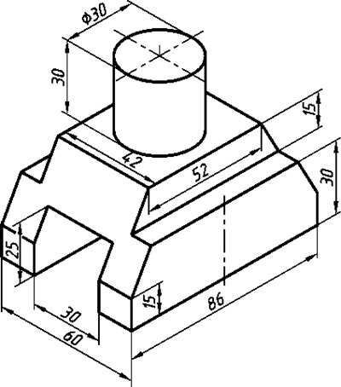

Рис.1 Аксонометрическая проекция детали «Прижим»

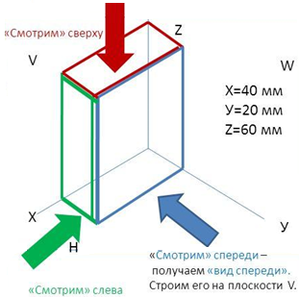
- Внимательно ознакомиться с конструкцией детали по ее наглядному изображению и определить основные геометрические тела, из которых она состоит, а также их размеры (Рис.2).
Рис.2

- Выбрать главное изображение. Согласно ГОСТ 2.305-2008, изображение на фронтальной плоскости проекций принимают на чертеже в качестве главного. Деталь располагают относительно фронтальной плоскости проекций так, чтобы изображение на ней давало наиболее полное представление о форме и размерах предмета. При этом максимальное количество геометрических фигур, образующих деталь, имеет оси вращения, параллельные фронтальной плоскости, а плоскость основания детали располагается параллельно горизонтальной плоскости проекций.
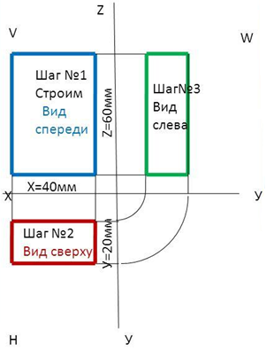
- В зависимости от содержания главное изображение может быть видом, разрезом, или соединением половины вида спереди с половиной фронтального разреза. В данной работе главное изображение - вид спереди. (Рис.3)
Рис.3
Основные форматы
Обозначение | Размеры сторон, мм
А0 | 841 Х 1189
А1 | 594 Х 841
А2 | 420 Х 594
А3 | 297 Х 420
А4 | 210 Х 297
А5 | 148 Х 210
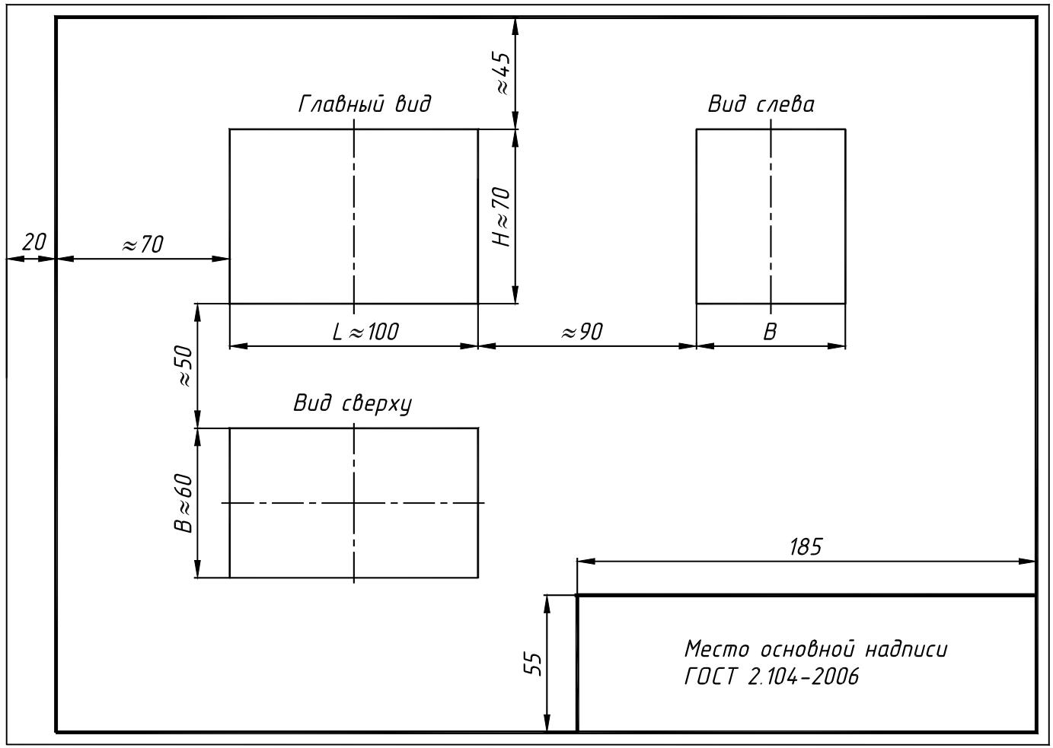
- Исходя из размеров детали, выбрать нужный формат будущего чертежа (Меню Сервис – Параметры – Текущий чертеж – Параметры первого листа – Формат). Выделить соответствующую площадь для каждого из трех видов (вида спереди - главное изображение, вида сверху и вида слева). При этом обратить внимание на то, что изображения детали (виды) должны располагаться на листе равномерно, а не концентрироваться в одном углу. Расстояния между отдельными изображениями и самих изображений от линий рамки должны выбираться такими, чтобы обеспечить условия для нанесения размеров, условных обозначений и надписей (рис.4).
Рис.4

Провести штрихпунктирные линии: оси поверхностей вращения, оси симметрии изображений. Осевые линии должны выходить за контур изображения не далее пяти мм.
- Построение чертежа схематично показано на рис.5, рассмотрим методику создания трехпроекционного чертежа детали рис.1 поэтапно.
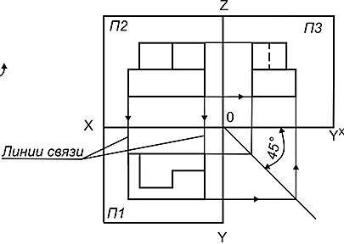
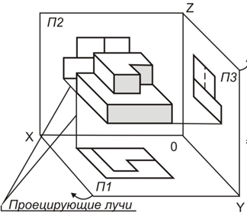
Рис.5
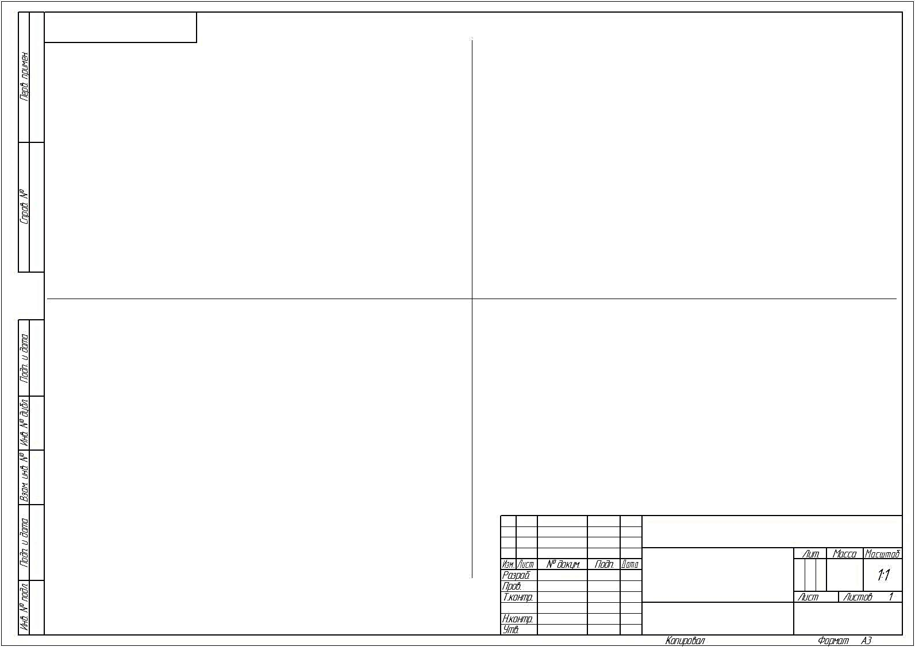
5.1. Создание чертежа начнем с выбора формата: исходя из размеров детали оптимальным выбором будет формат А3. Используя рекомендации из п.4, с помощью тонких линий, разделим рабочее поле на 4 части (примерно).
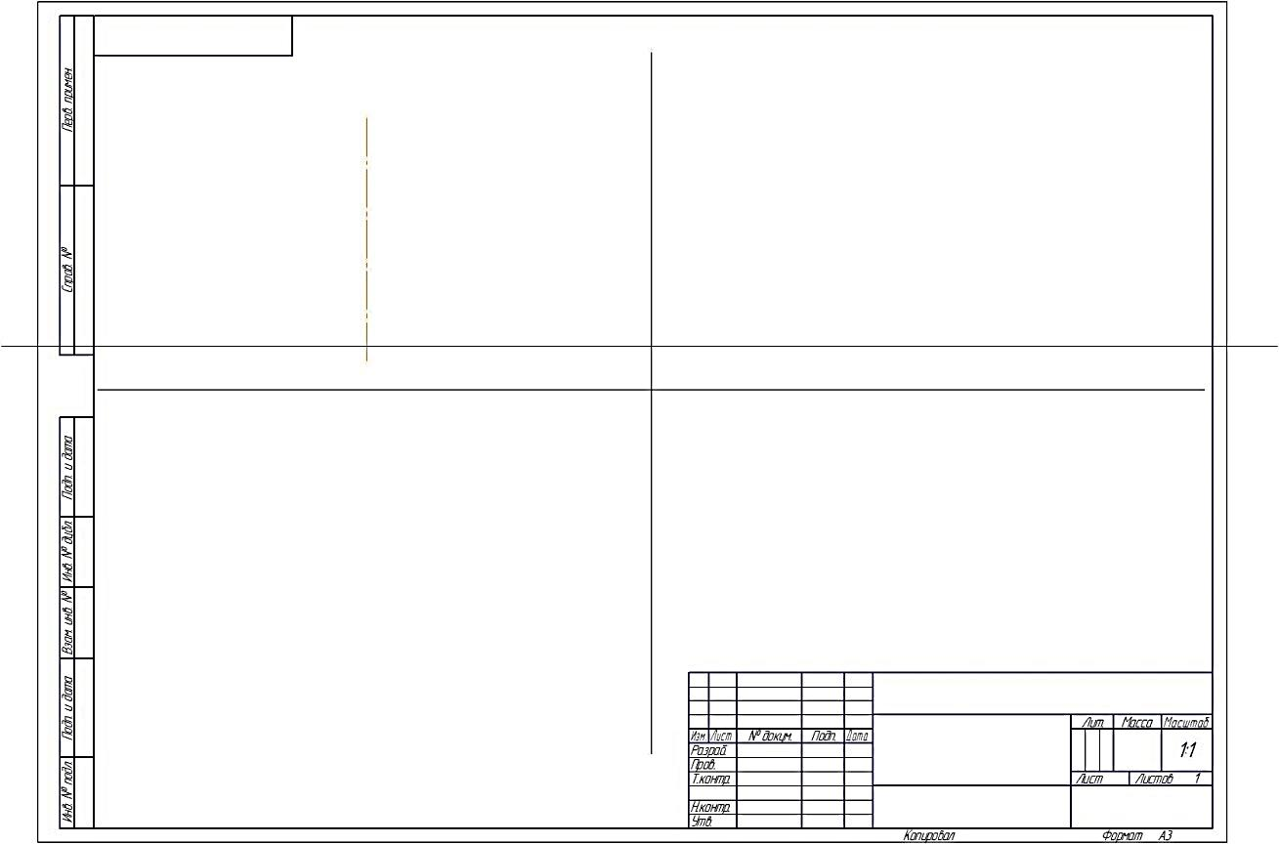
5.2. Используя вспомогательные линии и размеры детали по осям Х и Z, построим главный (фронтальный) вид. Для этого сначала проведем осевую линию и линию, обозначающую низ детали, будем использовать их в качестве базовых.
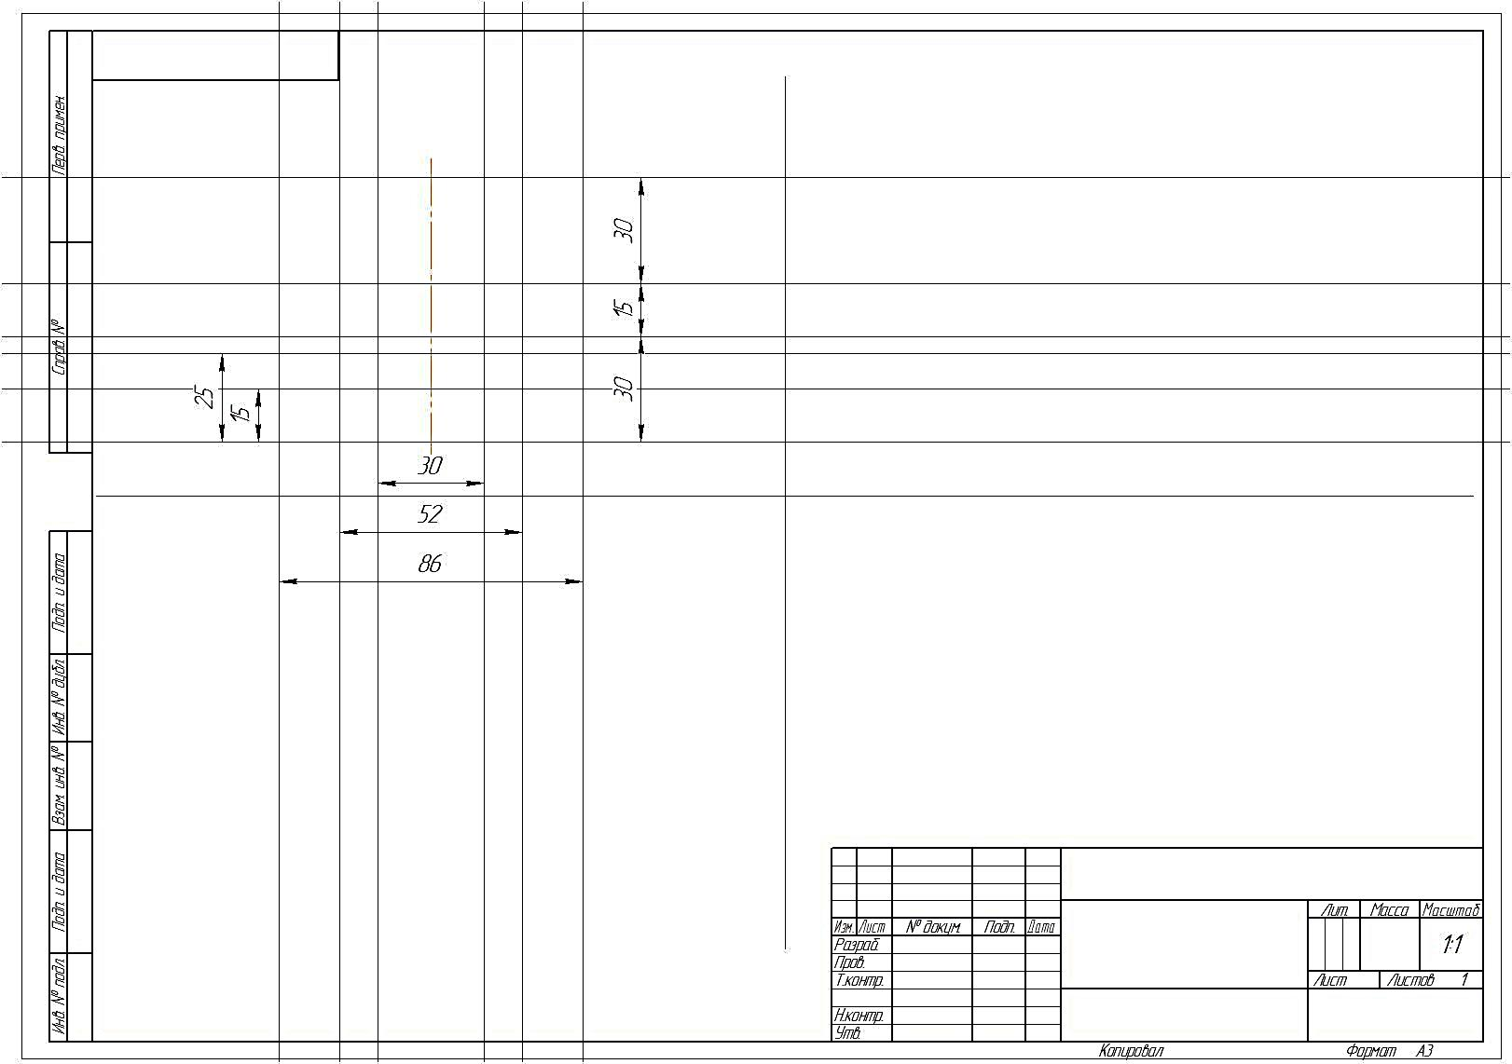
5.3. С помощью вспомогательных параллельных линий построим каркас фронтального вида детали (размеры на чертеже на этом этапе проставлять не надо, на данном рисунке они показывают расстояние между параллельными прямыми).
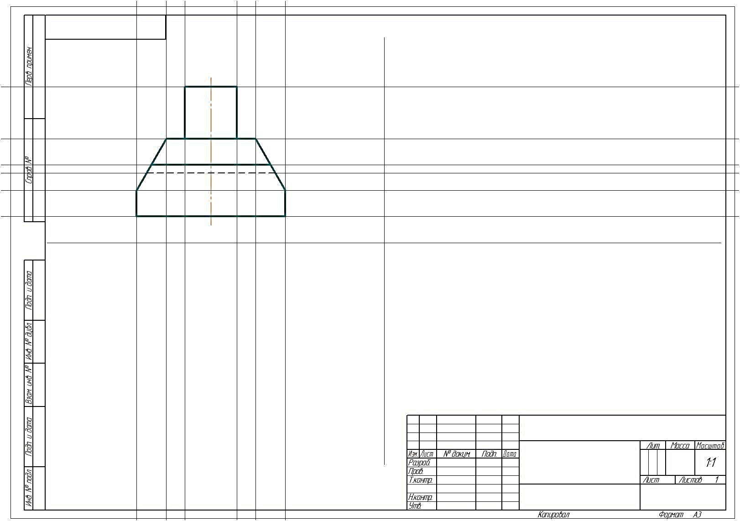
5.4. Обведем контур детали с помощью линии со стилем «Основная». Вспомогательные линии удалять не будем, а в дальнейшем используем их в качестве проекционных связей. Невидимые линии проведем стилем «Штриховая»
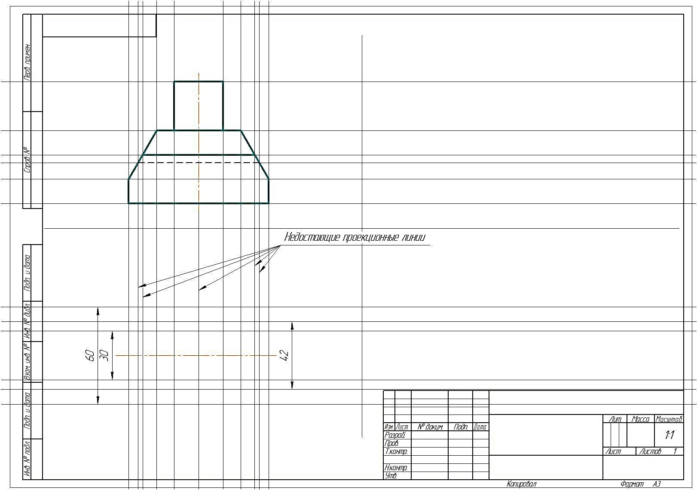
5.5. Далее построим вид сверху. Примерно посередине левого нижнего сектора чертежа проведем горизонтальную осевую линию. Используя размеры детали по оси Y, построим линии каркаса на виде сверху (размеры на чертеже на этом этапе также проставлять не надо). Проведем недостающие проекционные линии с главного вида.
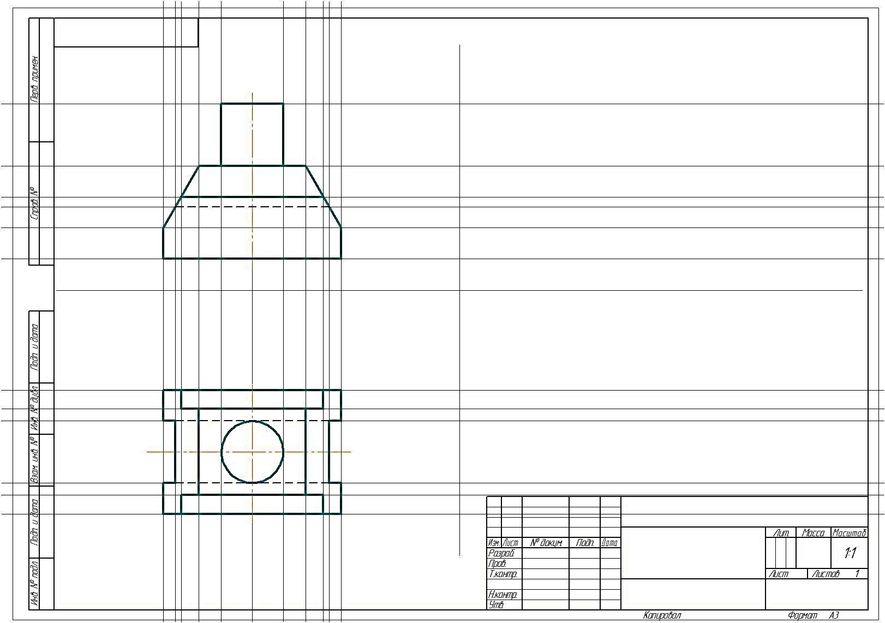
5.6. Повторим пункт 5.4
5.7. Построим вид слева. Для этого в правом нижнем секторе проведем вспомогательную прямую под углом 45 градусов к прямым, обозначающим границы секторов. Из точек пересечения этой прямой и проекционных линий с вида сверху проведем вспомогательные вертикальные линии.
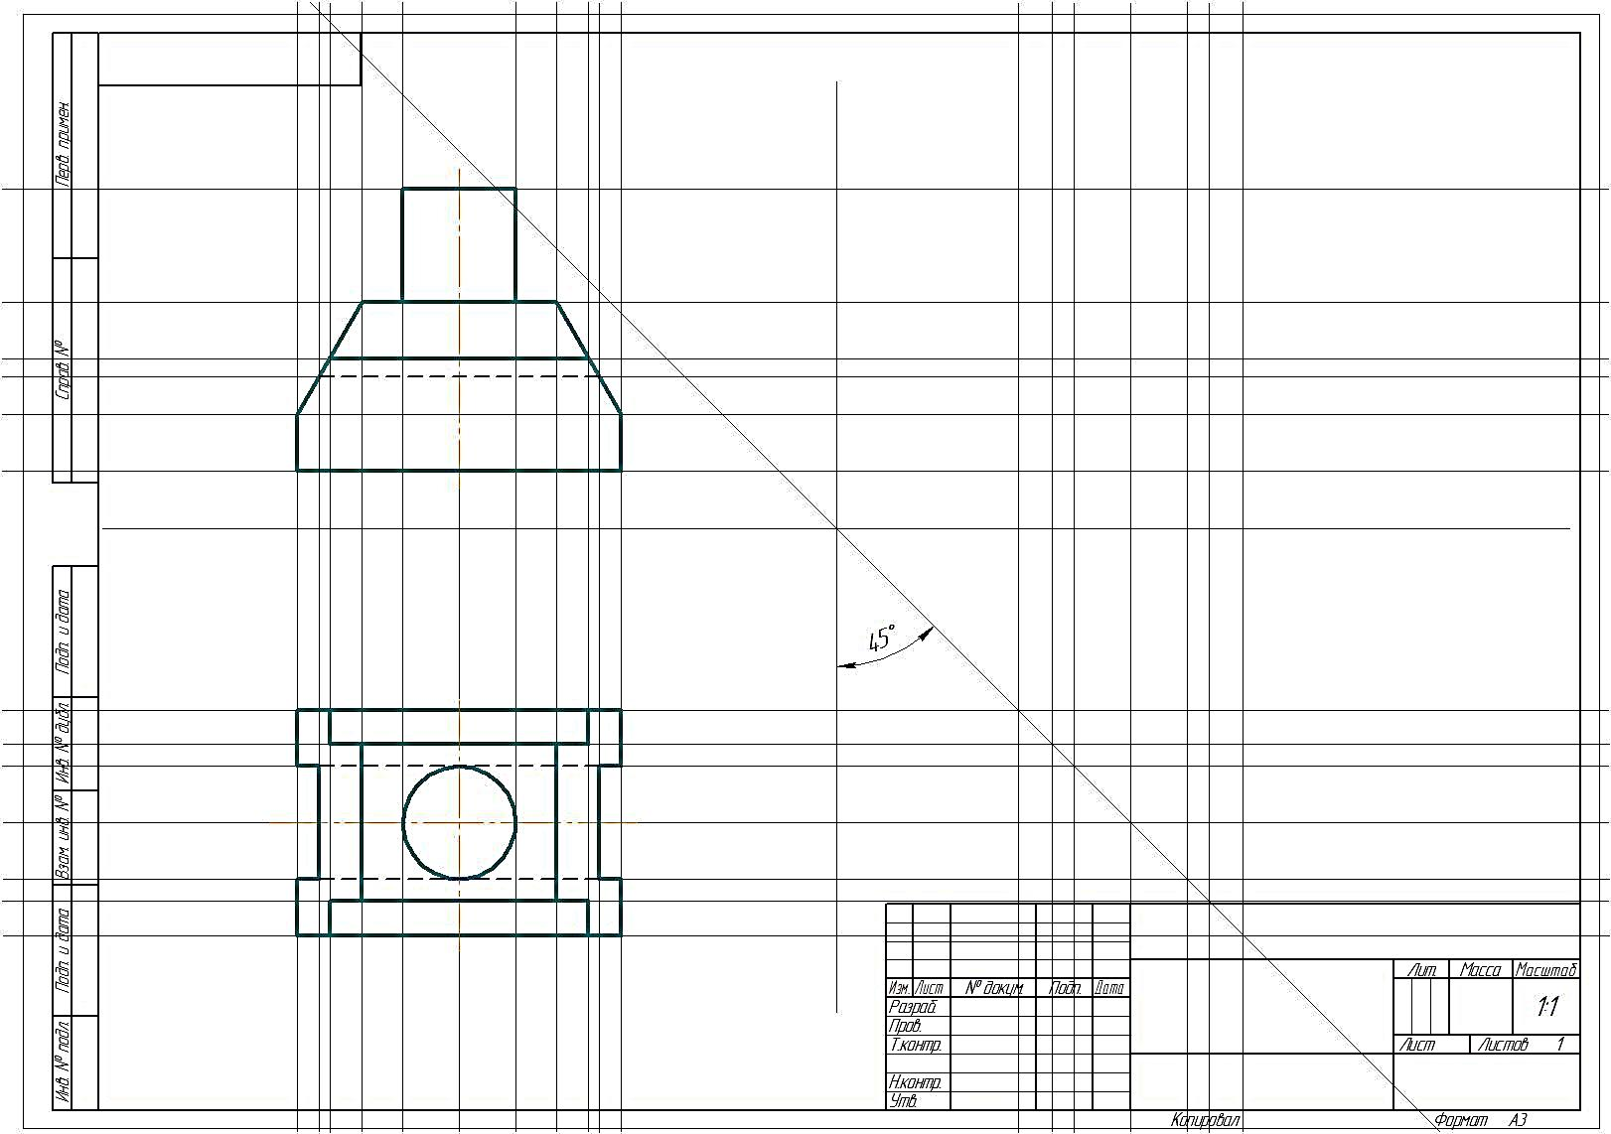
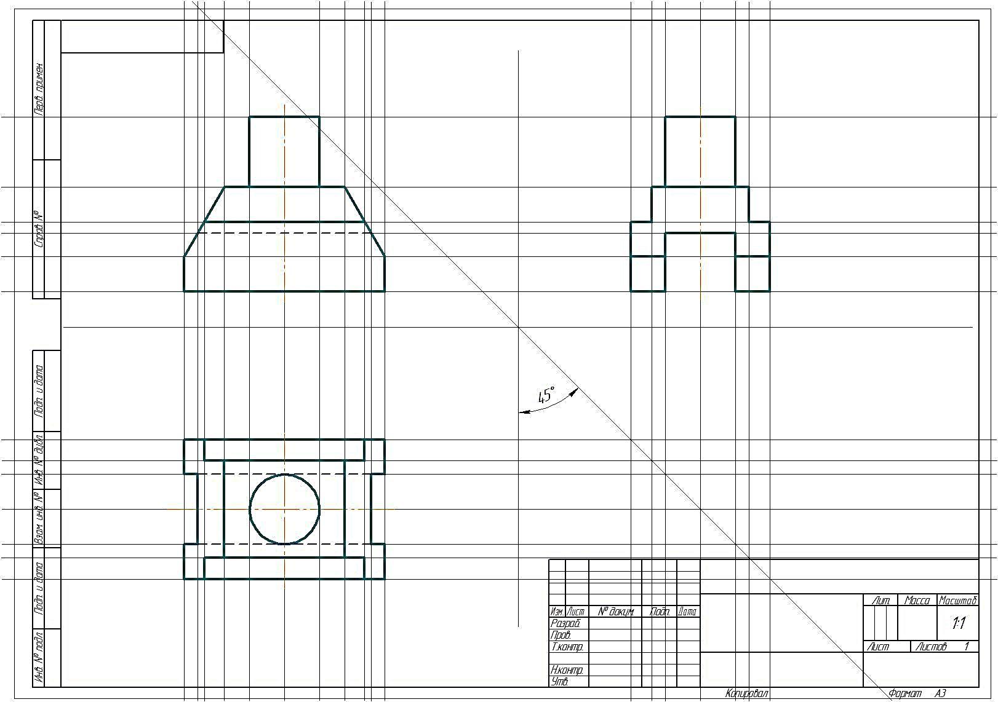
5.8. Используя совокупность проекционных линий с главного вида и вида сверху, повторим п.5.4. (построим вид слева).
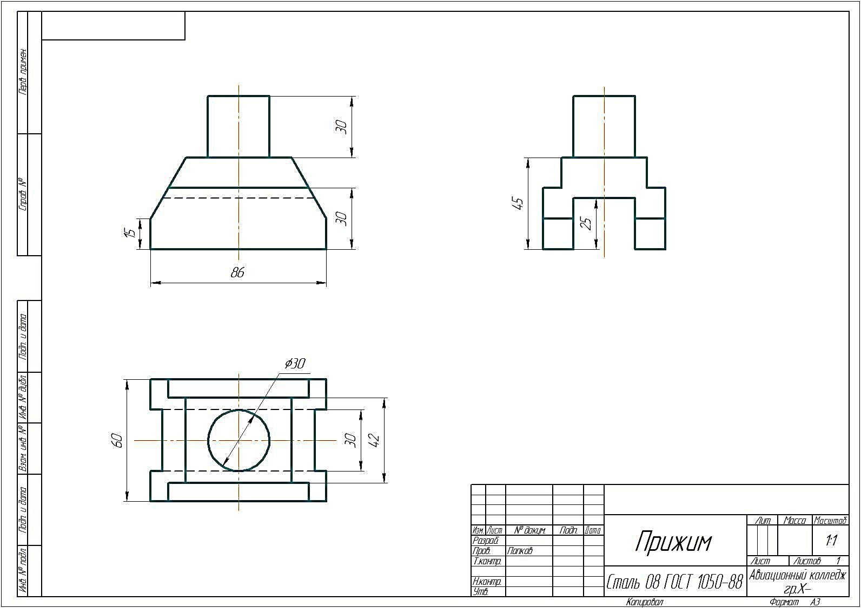
5.9. Для окончательного оформления чертежа убрать все вспомогательные построения, проставить размеры и заполнить основную надпись. Выбор вида материала осуществляется следующим образом: в режиме редактирования основной надписи правой кнопкой мыши вызвать контекстное меню и выбрать «Вставить текст», затем выбрать пункт «Материалы» и найти соответствующую марку. Окончательная вставка осуществляется двойным кликом по выбранной марке материала, либо с помощью кнопки «Вставить в документ» .

Индивидуальное задание

      - По заданным аксонометрическим проекциям (см. табл. 1) построить трехпроекционные чертежи двух деталей в масштабе 1:1.
      - Нанести линии невидимого контура.
      - Проставить необходимые размеры.

Таблица 1
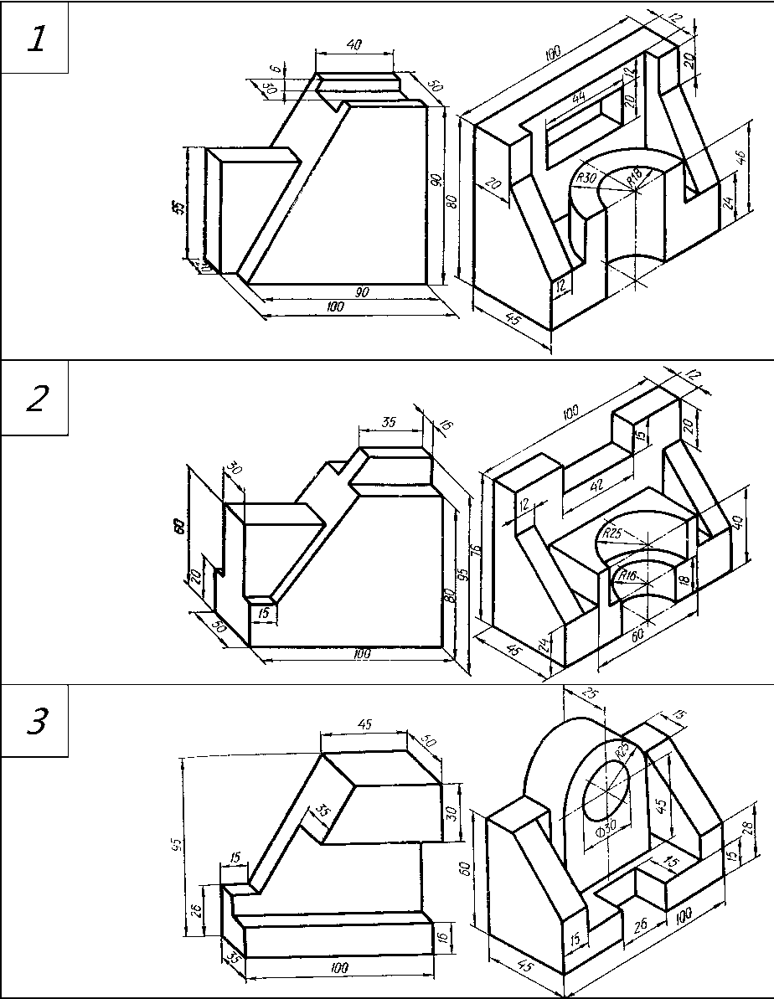
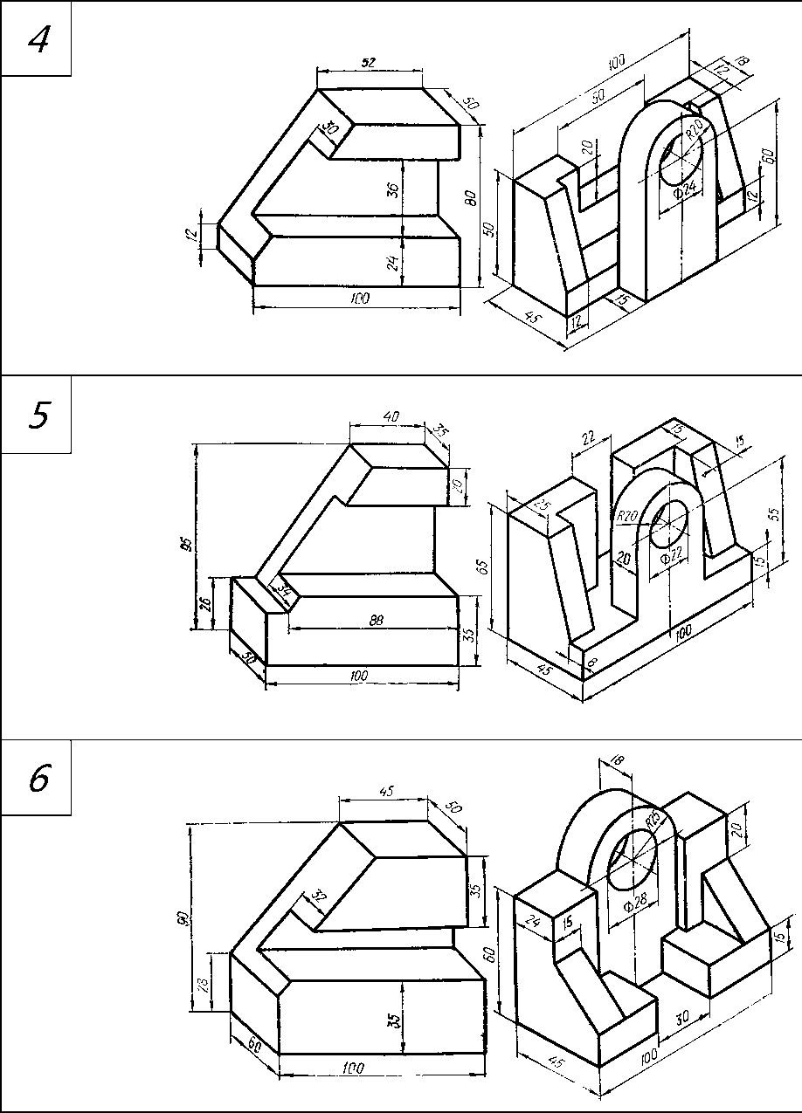
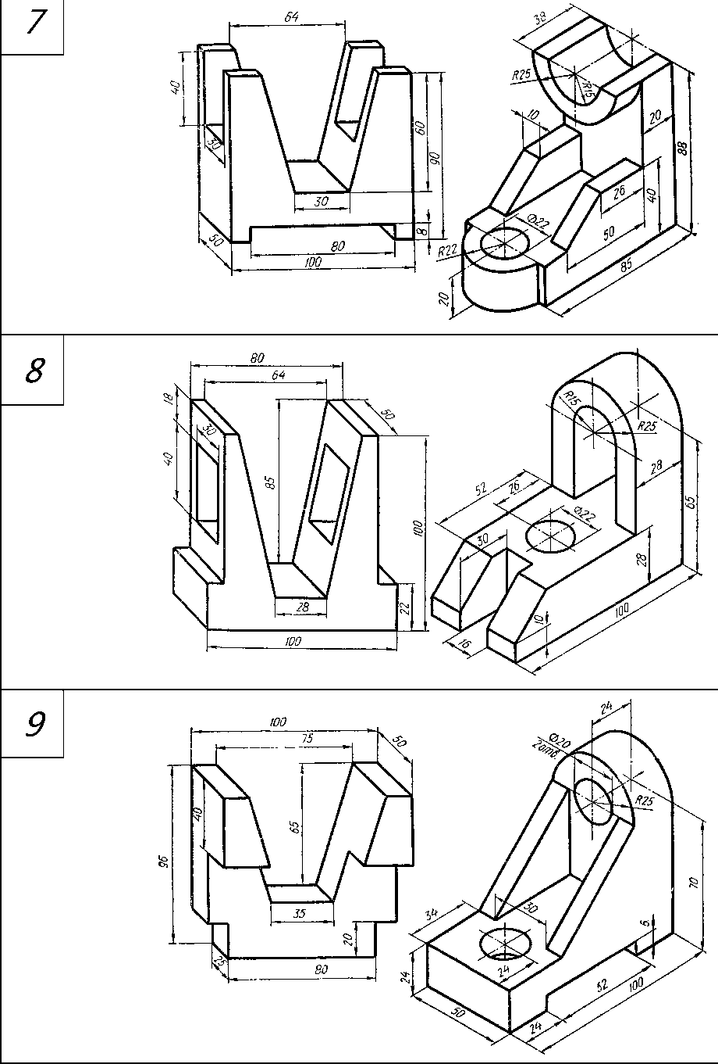
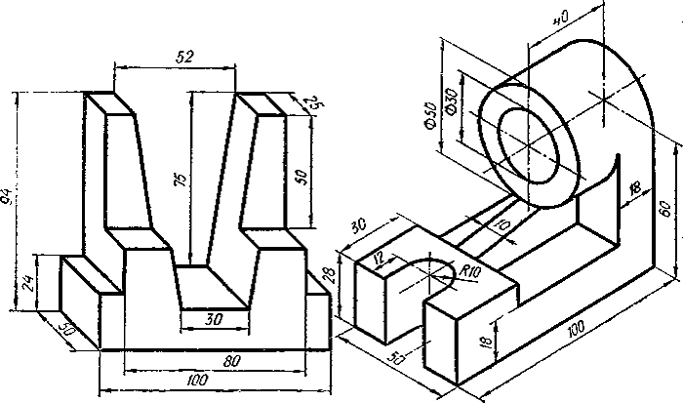
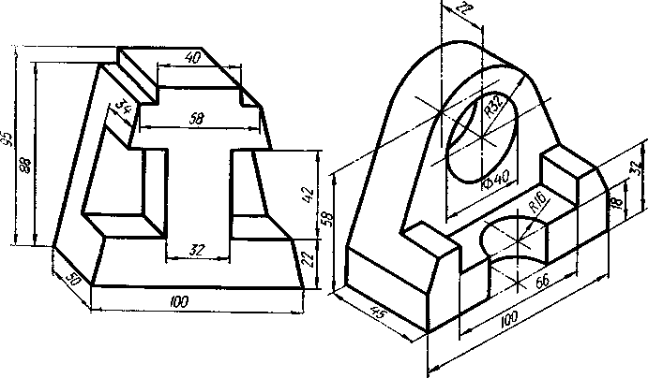
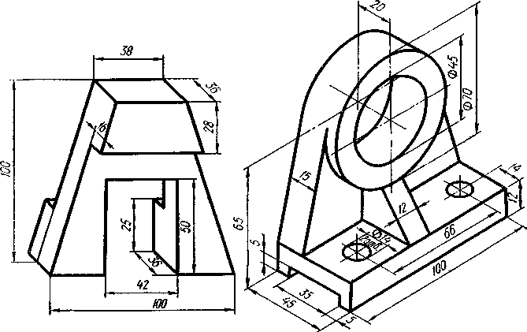
Разрезы на чертежах
В зависимости от положения секущей плоскости различают следующие виды разрезов:
а) горизонтальные, если секущая плоскость располагается параллельно горизонтальной плоскости проекций;
б) вертикальные, если секущая плоскость перпендикулярна горизонтальной плоскости проекций;
в) наклонные - секущая плоскость наклонена к плоскостям проекций.
Вертикальные разрезы подразделяются на:
фронтальные - секущая плоскость параллельна фронтальной плоскости проекций;
профильные - секущая плоскость параллельна профильной плоскости проекций.
В зависимости от числа секущих плоскостей разрезы бывают:
простые - при одной секущей плоскости (рис.6);
сложные - при двух и более секущих плоскостях (рис.7)
Стандартом предусмотрены следующие виды Сложных разрезов:
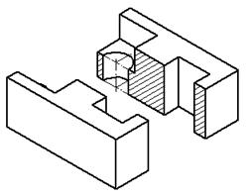
ступенчатые, когда секущие плоскости располагаются параллельно (рис.7а) и ломаные - секущие плоскости пересекаются (рис.7 б)
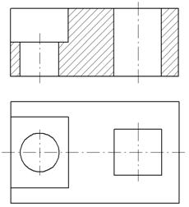

Рис.6 Простой разрез
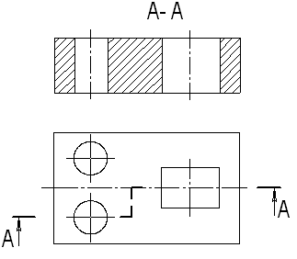
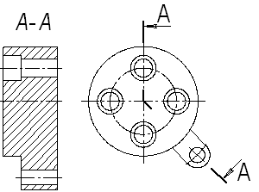
а) б)
Рис.7 Сложные разрезы
Обозначение разрезов
В случае, когда в простом разрезе секущая плоскость совпадает с плоскостью симметрии предмета, разрез не обозначается (рис.6). Во всех остальных случаях разрезы обозначаются прописными буквами русского алфавита, начиная с буквы А, например А-А.
Положение секущей плоскости на чертеже указывают линией сечения – утолщенной разомкнутой линией. При сложном разрезе штрихи проводят также у перегибов линии сечения. На начальном и конечном штрихах следует ставить стрелки, указывающие направление взгляда, стрелки должны находиться на расстоянии 2-3 мм от наружных концов штрихов. С наружной стороны каждой стрелки, указывающей направление взгляда, наносят одну и ту же прописную букву.
Для обозначения разрезов и сечений в системе КОМПАС используется одна и та же кнопка Линия разреза, расположенная на панели Обозначения
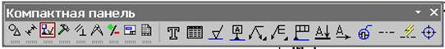
Построение разреза
      - Провести и обозначить линию разреза.
      - Восстановить перпендикуляры из точек пересечения линий чертежа детали и линии разреза. Все линии, так или иначе, должны участвовать в построении плоскости разреза.
      - Построить разрез на соответствующем виде.
      - Заштриховать плоскость разреза.
      - Убрать вспомогательные построения
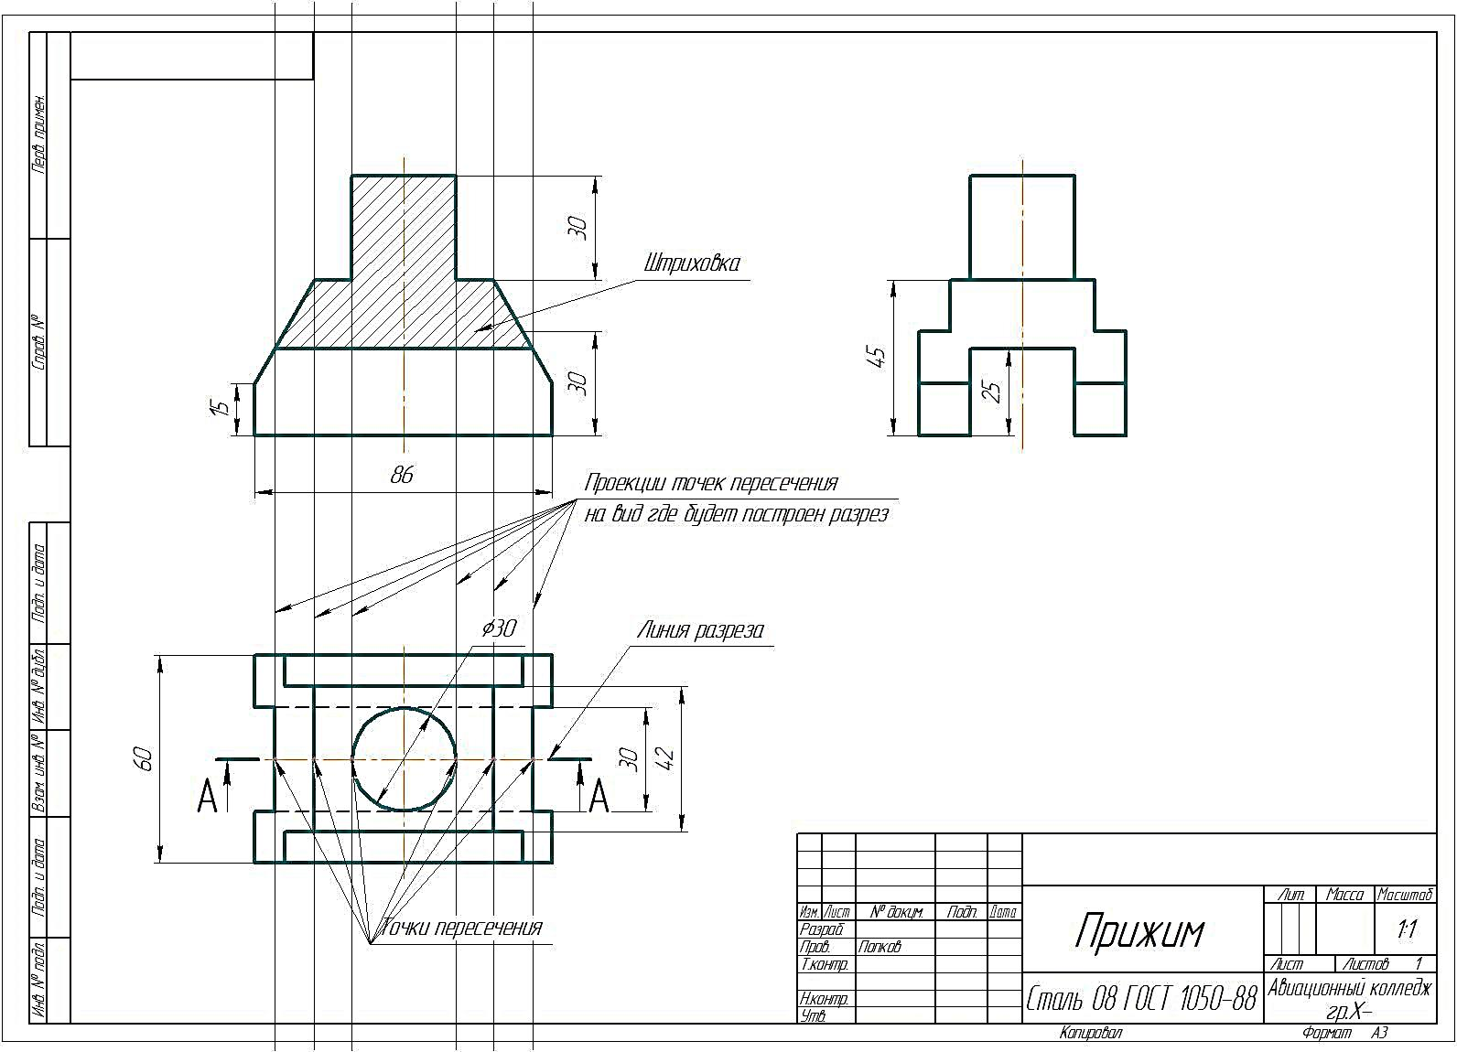

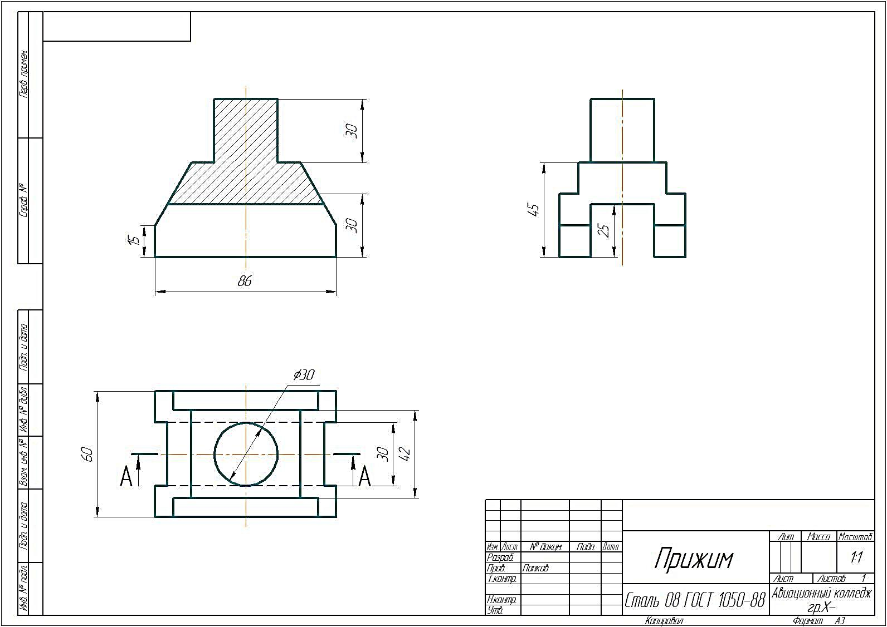
Окончательный вид:

Индивидуальное задание.

1. Провести линию разреза на виде сверху по оси симметрии детали (горизонтальной или вертикальной).
2. Построить плоскость разреза детали на главном виде или виде слева.

Общий итог.

Итоговый отчет должен содержать 4 чертежа деталей с заполненной основной надписью:
      - 1 чертеж детали - примера
      - 2 чертежа деталей из индивидуального задания.
      - 1 чертеж детали с разрезом

Формат чертежа выбирается индивидуально, исходя из размера детали (Сервис – Параметры – Текущий чертеж – Параметры первого листа – Формат).

.

